
COLÉGIO EVANGÉLICO ALMEIDA BARROS
Atividade de Língua Espanhola |  | Disciplina: |  | Língua Espanhola
Professor(a): | Fabiano Andrade |  | Data:
8° ano | Turma: | 802 | Turno: | Tarde
Aluno (a):

1- Lee el texto y contesta las preguntas abajo.

La Fiesta Junina
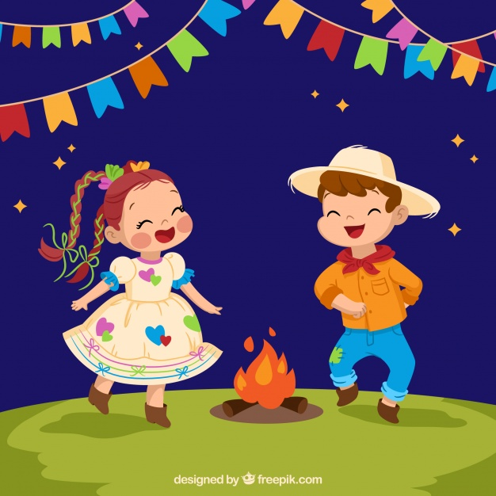

El mes de junio es el mes de las fiestas juninas en Brasil. Son conmemorados en ese mes San Antonio ( 13 de junio), San Juan ( 24 de Junio ) y San Pedro ( 29 de Junio ). La festividad es hecha de forma bien divertida . Las mujeres se visten con vestidos llenos de adornos y los hombres con pantalones , camisa a cuadros y sombreros de paja.
La gastronomia es típica de la fiesta y la musica bastante divertida . Se danza em parejas y se forma una cuadrilla.

a-Cuándo se conmemora las fiestas juninas en Brasil?
____________________________________________________________________________________________________________________.

b-Cuáles Santos son homenageados en este mes?

____________________________________________________________________________________________________________________.

c-Cómo es hecha la festividad?

_____________________________________________________________________________________________________________________.

d-Cómo se visten hombres y mujeres?
_____________________________________________________________________________________________________________________.

e-Cómo es la Gastronomía? Y la música?

_____________________________________________________________________________________________________________________.

f-Cómo se danza la cuadrilla?
_____________________________________________________________________________________________________________________.

2-Traduzca al português:

a- Arroz Dulce : _____________________________________
b- Perrito caliente : __________________________________
c- Dulce de coco : _____________________________________.
d- Dulce de leche : ______________________________________.
e- Salchichón : ______________________________________

3- Pase al español

a- Fogos artificiais : _____________________________________
b- Vestidos quadriculados : ____________________________________.
c- Chapéu de palha : _____________________________________.
d- Quadrilha : _____________________________________.

4-Complete de acuerdo con el texto:

a- Los _________________________ llevan pantalón , camisa a cuadros y sombreros de paja.
b- Las ________________________ llevan vestidos a cuadros , sombreros de paja y trenzas.

5- Traduzca el texto de la cuestión 1.

_____________________________________________________________________________________________________________________________________________________________________________________________________________________________________________________________________________________________________________________________________________________________________________________________________________________________________________________________________________________________________________________._______________________________________________________________

Estude com a firme certeza que tudo que requer esforço ,disciplina e resulta em felicidade e grandes conquistas.

Pense Nisso !!!!!!!!!!!

